**PHẦN I: NỘI DUN**G  
**1. Bán kính nguyên tử**

**XU HƯỚNG BIẾN ĐỔI MỘT SỐ   
TÍNH CHẤT CỦA NGUYÊN TỬ CÁC NGUYÊN TỐ, THÀNH PHẦN VÀ   
MỘT SỐ TÍNH CHẤT CỦA HỢP CHẤT TRONG MỘT CHU KÌ VÀ NHÓM**

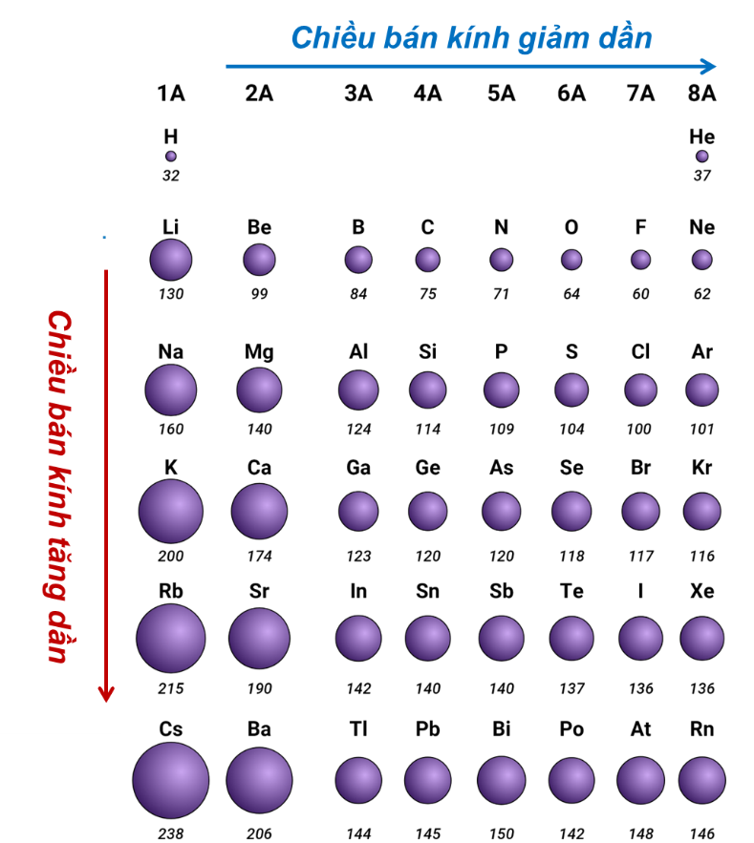

**Hình.** Bán kính nguyên tử của một số nguyên tố được biểu diễn bằng pm (1 pm = 10–12 m)

**Kết luận:**

**Xu hướng biến đổi bán kính nguyên tử:** Bán kính nguyên tử của các nguyên tố nhóm A có xu hướng biến đổi tuần hoàn theo chiều tăng của điện tích hạt nhân:

• **Trong một chu kì**, nguyên tử của các nguyên tố có **cùng số lớp electron**. Từ **trái sang phải**, điện tích hạt nhân nguyên tử tăng dần nên electron lớp ngoài cùng sẽ bị **hạt nhân hút mạnh** hơn, vì vậy **bán kính nguyên tử** của các nguyên tố có xu hướng **giảm dần**.

• **Trong một nhóm**, theo chiều từ **trên xuống dưới**, số **lớp electron tăng** dần nên bán kính nguyên tử có xu hướng **tăng**.

## 2. Độ âm điện

🕮 **Độ âm điện** **(**χ**)** của một nguyên tử **đặc trưng cho khả năng hút electron** của nguyên tử đó khi hình thành liên kết hóa học.

**Kết luận:**

**Xu hướng biến đổi độ âm điện:** Độ âm điện của nguyên tử các nguyên tố nhóm A có xu hướng biến đổi tuần hoàn theo chiều tăng của điện tích hạt nhân:

• **Trong một chu kì,** theo chiều **tăng dần của điện tích hạt nhân**, **lực hút** giữa hạt nhân với các electron lớp ngoài cùng cũng **tăng** 🡪 **độ âm điện** của nguyên tử các nguyên tố có xu hướng **tăng dần**.

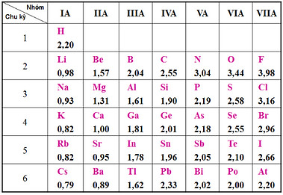• **Trong một nhóm,** theo chiều **tăng dần của điện tích** **hạt nhân**, **bán kính** nguyên tử **tăng** nhanh, **lực hút** giữa hạt nhân với các electron lớp ngoài cùng **giảm** 🡪 **độ âm điện** của nguyên tử các nguyên tố có xu hướng **giảm dần.**

## Hình. Xu hướng biến đổi độ âm điện của nguyên tử các nguyên tố nhóm A

## 3. Tính kim loại, tính phi kim

-Tính **kim loại**:tính **dễ nhường electron** 🡪 càng dễnhường electron thì tính kim loại càng mạnh (Cs là kim loại mạnh nhất).

**Hình.** Quá trình nhường, nhận electron của nguyên tử sodium

-Tính **phi kim:** tính **dễ nhận electron** 🡪 càng dễ nhận electron thì tính phi kim càng mạnh (F là phi kim mạnh nhất).

**Hình.** Quá trình nhường, nhận electron của nguyên tử fluorine (b)

**Kết luận:**

**Xu hướng biến đổi tính kim loại, tính phi kim:** Tính kim loại, tính phi kim của các nguyên tố nhóm A có xu hướng biến đổi tuần hoàn theo chiều tăng của điện tích hạt nhân:

• **Trong một chu kì**, theo chiều **tăng dần của điện tích hạt nhân**, **lực hút** giữa hạt nhân với các electron lớp ngoài cùng **tăng** 🡪 **tính kim loại** của các nguyên tố **giảm dần**, tính phi kim tăng dần.

• **Trong một nhóm,** theo chiều **tăng dần của điện tích hạt nhân**, **lực hút** giữa hạt nhân với các electron lớp ngoài cùng **giảm** 🡪 **tính kim loại** của các nguyên tố **tăng dần**, tính phi kim giảm dần.

## 4. Tính acid – base của oxide và hydroxide

**Kết luận:**

**Trong một chu kì**, theo chiều tăng dần của điện tích hạt nhân, tính base của oxide và hydroxide tương ứng giảm dần, tính acid của chúng tăng dần.

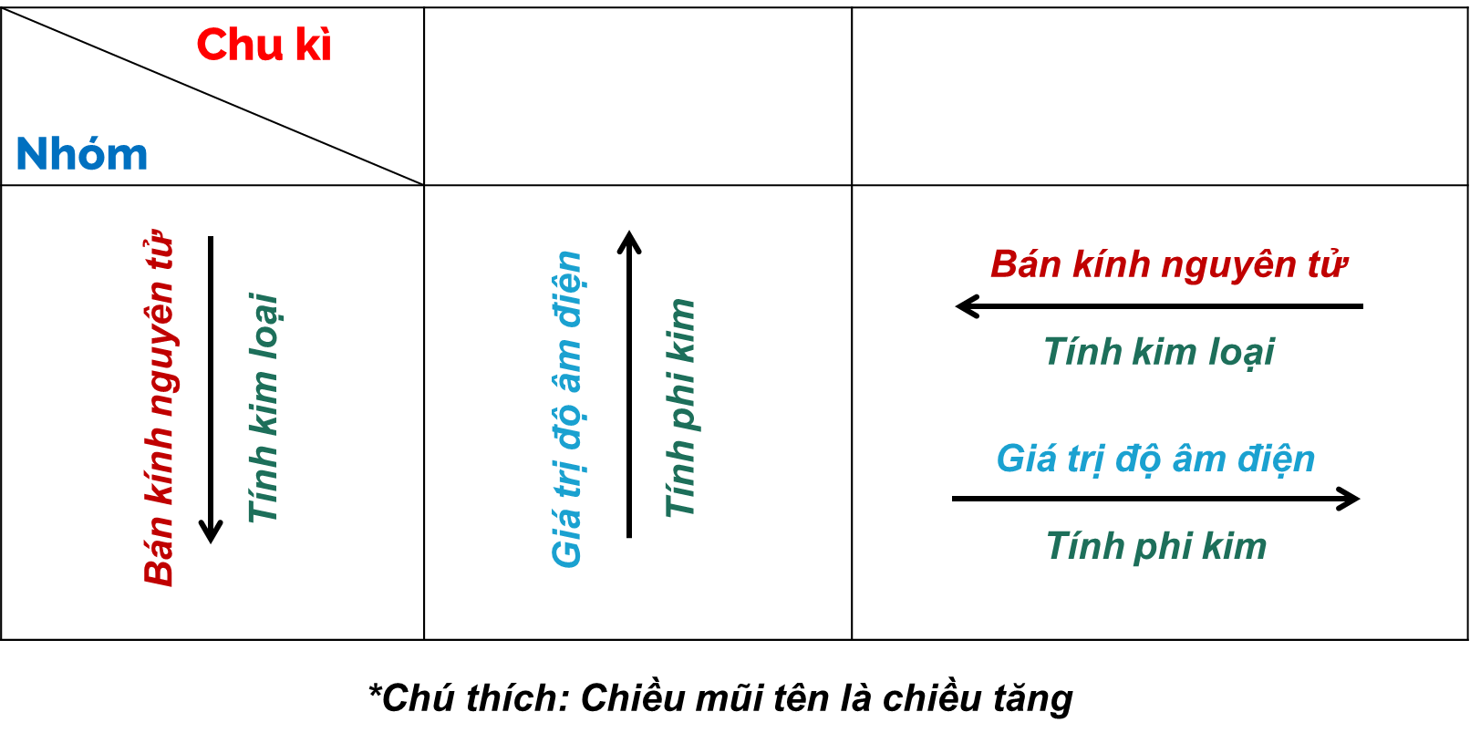

**Hình.** Sơ đồ tóm tắt sự biến đổi các tính chất trong một chu kì và nhóm

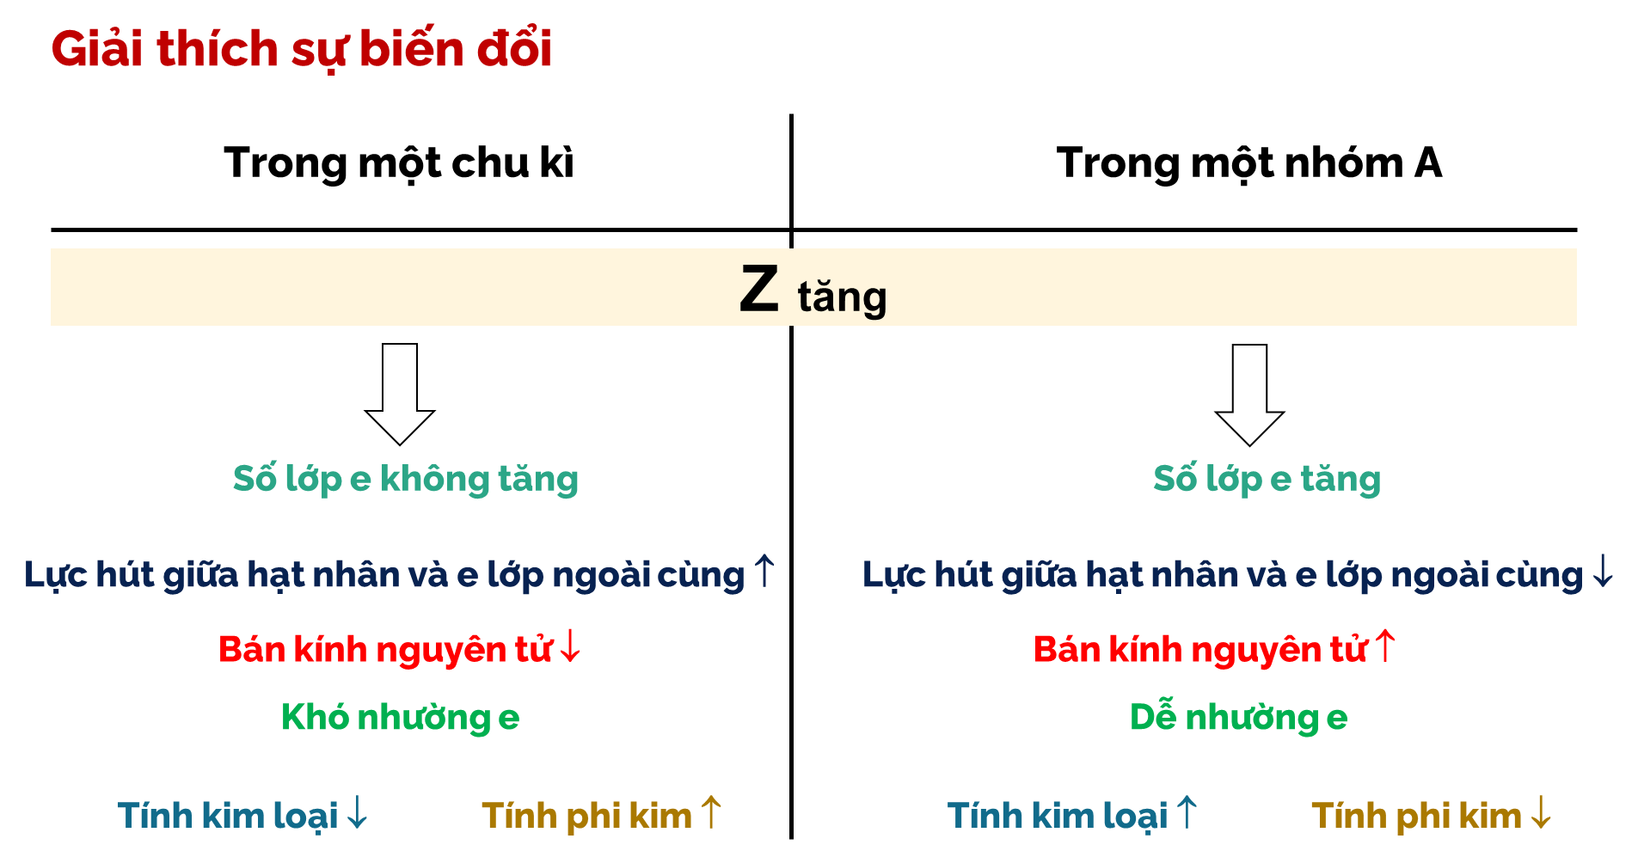

**Hình.** Sơ đồ giải thích sự biến đổi tính chất trong nhóm và chu kì

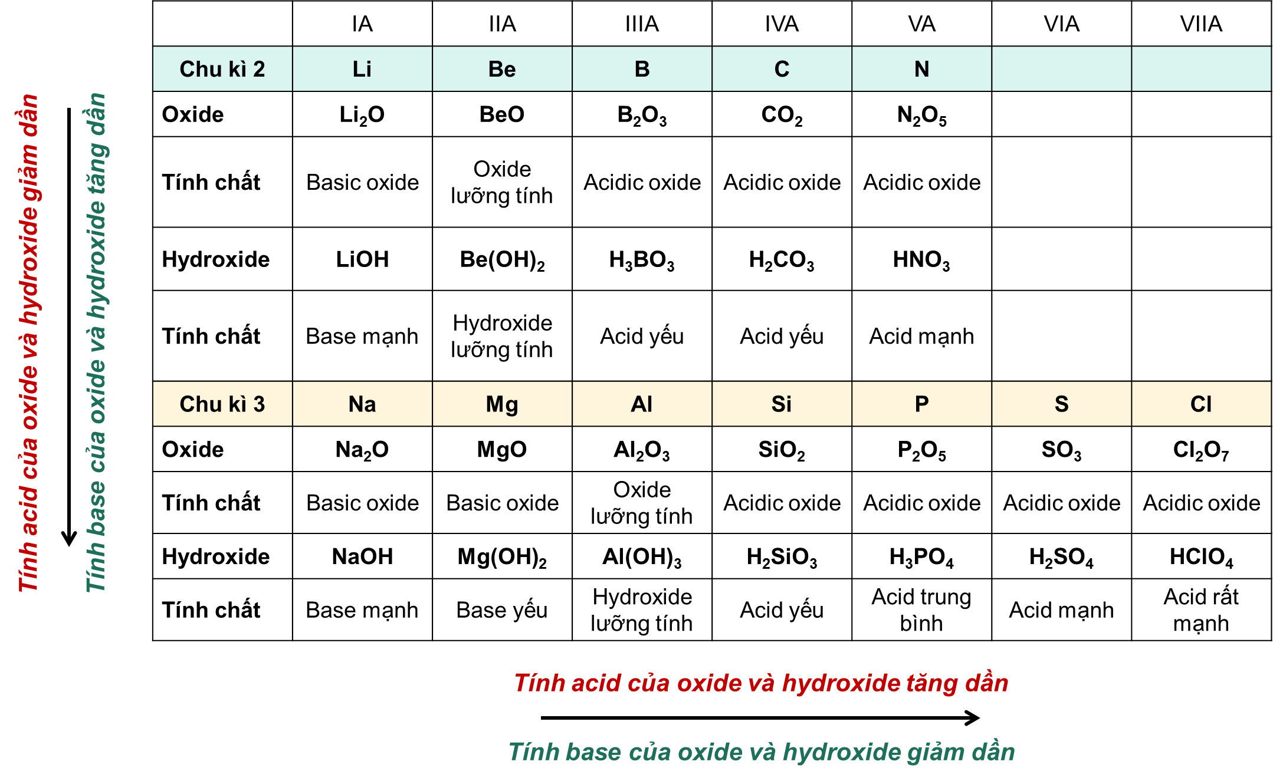

**Hình.** Tính acid – base của oxide & hydroxide cùng chu kì (chu kì 2 & 3)

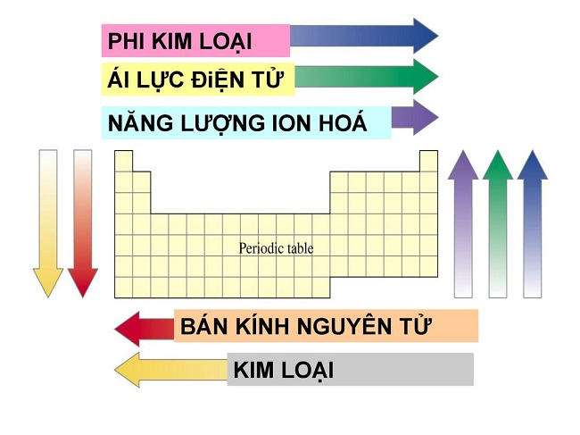

**Hình.** Xu hướng biến đổi một số tính chất trong bảng tuần hoàn

**TÓM TẮT LÍ THUYẾT**

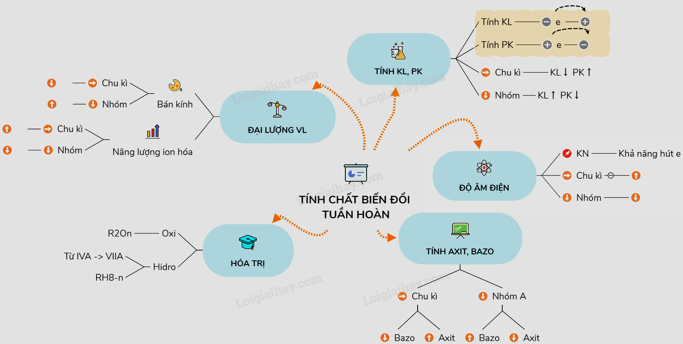

**PHẦN II: BÀI TẬP**

**1. Bài tập trắc nghiệm**

**Câu 1.** Trong 20 nguyên tố đầu tiên của bảng tuần hoàn, đại lượng nào sau đây biến đổi tuần hoàn?

**A.** Khối lượng nguyên tử.

**B.** Số proton trong hạt nhân nguyên tử.

**C.** Số notron trong hạt nhân nguyên tử.

**D.** Số electron lớp ngoài cùng.

**Câu 2.** Nguyên nhân của sự biến đổi tuần hoàn tính chất của các nguyên tố là sự biến đổi tuần hoàn?

**A.**của điện tích hạt nhân.

**B.**của số hiệu nguyên tử.

**C.**cấu hình electron lớp ngoài cùng của nguyên tử.

**D.**cấu trúc lớp vỏ electron của nguyên tử.

**Câu 3.** Xét các nguyên tố trong cùng một chu kì, tính chất nào sau đây **không** biến đổi tuần hoàn?

**A.**Số electron lớp ngoài cùng.  **B.**Số lớp electron.

**C.**Hoá trị cao nhất với oxi.  **D.**Tính kim loại.

**Câu 4.** Xét các nguyên tố nhóm A, tính chất nào sau đây **không** biến đổi tuần hoàn?

**A.**Số electron lớp ngoài cùng.  **B.**Số lớp electron.

**C.**Hoá trị cao nhất với oxi.  **D.**Tính kim loại.

**Câu 5.** [Khi xếp theo chiều tăng dần của điện tích hạt nhân, đại lượng nào sau đây không biến đổi tuần hoàn?](https://khoahoc.vietjack.com/question/886680/khi-xep-theo-chieu-tang-dan-cua-dien-tich-hat-nhan-dai-luong-nao-sau-day-khong-bien-doi-tuan-hoan-a)

**A.** Bán kính nguyên tử. **B.** Số notron.

**C.** Tính kim loại, tính phi kim. **D.** Độ âm điện.

**Câu 6.** Nguyên tắc sắp xếp các nguyên tố trong bảng tuần hoàn nguyên tố hóa học:

**A.** Các nguyên tố được xếp theo chiều tăng dần của điện tích hạt nhân nguyên tử.

**B.** Các nguyên tố được xếp theo chiều giảm dần của điện tích hạt nhân nguyên tử.

**C.** Các nguyên tố có cùng số lớp electron trong nguyên tử sẽ được xếp thành một nhóm.

**D.** Các nguyên tố có cùng số lớp electron lớp ngoài cùng sẽ được xếp thành một hàng ở chu kì.

**Câu 7.** Tính chất của các nguyên tố và đơn chất, cũng như thành phần và tính chất tạo nên từ các nguyên tố đó

**A.** biến đổi liên tục theo chiều tăng của khối lượng nguyên tử.

**B.** biến đổi tuần hoàn theo chiều tăng của khối lượng nguyên tử.

**C.** biến đổi liên tục theo chiều tăng của điện tích hạt nhân.

**D.** biến đổi tuần hoàn theo chiều tăng của điện tích hạt nhân.

**Câu 8.** Để sắp xếp các nguyên tố trong bảng tuần hoàn, người ta dựa vào

**A.** Số proton trong hạt nhân và bán kính nguyên tử.

**B.** Khối lượng nguyên tử và số electron trong nguyên tử.

**C.** Số khối và số electron hóa trị.

**D.** Số điện tích hạt nhân và cấu hình electron nguyên tử.

**Câu 9.** Có những tính chất sau đây của nguyên tố:

(1) Tính kim loại – phi kim;

(2) Độ âm điện;

(3) Khối lượng nguyên tử;

(4) Cấu hình electron nguyên tử;

(5) Nhiệt độ sôi của các đơn chất;

(6) Tính axit – bazơ của hợp chất hidroxit;

(7) Hóa trị của nguyên tố trong hợp chất với oxi.

Trong các tính chất trên, số tính chất biến đổi tuần hoàn trong một chu kì là

**A.** 3 **B.** 4 **C.** 5 **D.** 6

**Câu 10.** [Bán kính nguyên tử phụ thuộc vào yếu tố nào?](https://khoahoc.vietjack.com/question/886683/ban-kinh-nguyen-tu-phu-thuoc-vao-yeu-to-nao-a-cau-hinh-electron-nguyen-tu-b-khoi-luong-nguyen-tu-c-n)

**A.** Cấu hình electron nguyên tử;

**B.** Khối lượng nguyên tử.

**C.** Năng lượng ion hóa;

**D.** Lực hút giữa hạt nhân với các electron lớp ngoài cùng.

**Câu 11.** Trong 1 chu kì, bán kính nguyên tử các nguyên tố:

**A.**Tăng theo chiều tăng của điện tích hạt nhân.

**B.**Giảm theo chiều tăng của điện tích hạt nhân.

**C.**Tăng theo chiều tăng của tính phi kim.

**D.**Giảm theo chiều tăng của tính kim loại.

**Câu 12.** Trong một chu kì, khi đi từ trái sang phải, bán kính nguyên tử giảm dần do:

**A.**Điện tích hạt nhân và số lớp electron tăng dần.

**B.**Điện tích hạt nhân tăng dần và số lớp electron giảm dần.

**C.**Điện tích hạt nhân tăng dần và số lớp electron không đổi.

**D.**Điện tích hạt nhân và số lớp electron không đổi.

**Câu 13.** Tìm phát biểu sai về bán kính nguyên tử.

**A.** Trong một chu kì theo chiều tăng dần của điện tích hạt nhân, bán kính nguyên tử nói chung giảm dần.

**B.** Trong một nhóm A, theo chiều từ trên xuống dưới, bán kính nguyên tử tăng dần.

**C.** Bán kính nguyên tử của các nguyên tố nhóm A biến đổi tuần hoàn theo chiều tăng dần của điện tích hạt nhân nguyên tử.

**D.** Trong một nhóm A, theo chiều từ trên xuống dưới, bán kính nguyên tử tăng dần.

**Câu 14.** Bán kính nguyên tử các nguyên tố : Na, Li, Be, B. Xếp theo chiều tăng dần là:

**A.** B < Be < Li < Na **B.** Na < Li < Be < B

**C.** Li < Be < B < Na **D.** Be < Li < Na < B

**Câu 15.** So sánh nguyên tử kali với nguyên tử canxi nhận thấy nguyên tử kali có:

**A.** Bán kính nguyên tử lớn hơn và điện tích hạt nhân bé hơn.

**B.** Bán kính nguyên tử lớn hơn và điện tích hạt nhân lớn hơn.

**C.** Bán kính nguyên tử bé hơn.điện tích hạt nhân bé hơn.

**D.** Bán kính nguyên tử bé hơn.điện tích hạt nhân hơn.

**Câu 16.** Nguyên tử của nguyên tố nào sau đây có bán kính nguyên tử lớn nhất?

**A.** Si (Z = 14) **B.** P (Z = 15)

**C.** Ge (Z = 32) **D.** As (Z = 33)

**Câu 17.** [Dãy nguyên tố nào sau đây sắp xếp theo chiều tăng dần của bán kính nguyên tử?](https://khoahoc.vietjack.com/question/886682/day-nguyen-to-nao-sau-day-sap-xep-theo-chieu-tang-dan-cua-ban-kinh-nguyen-tu-a-li-na-k-rb-b)

**A.** Li, Na, K, Rb; **B.** Ca, Mg, Al, P;

**C.** Cl, S, O, N; **D.** Br, I, Ca, Al.

**Câu 18.** Dãy nguyên tố nào sau đây sắp xếp theo chiều tăng dần của bán kính nguyên tử ?

**A.** Be, F, O, C, Mg.                              **B.** Mg, Be, C, O, F.

**C.** F, O, C, Be, Mg.                              **D.** F, Be, C, Mg, O.

**Câu 19.** Trong các nguyên tố sau, nguyên tử của nguyên tố có bán kính lớn nhất là

**A.** Al.                      **B.** P                     **C.** S. **D.** K.

**Câu 20.** Nguyên tố có bán kính nguyên tử nhỏ nhất được tìm thấy ở:

**A.**Góc thấp nhất bên trái của bảng tuần hoàn.

**B.** Góc cao nhất bên trái của bảng tuần hoàn.

**C.** Nằm giữa bảng tuần hoàn.

**D.** Góc phải phía trên của bảng tuần hoàn.

**Câu 21.** Nguyên tử nguyên tố nào sau đây có bán kính nhỏ nhất?

**A.** K. **B.** Li. **C.** Cs. **D.** Na.

**Câu 22.** Dãy các nguyên tố và ion nào sau đây được sắp xếp theo thứ tự kích thước tăng dần?

**A.** Ar, Cl-, S2-, K+ **B.** S2-, Cl-, Ar, K+

**C.** K+, Ar, Cl-, S2- **D.** Cl-, K+, Ar, S2-

**Câu 23.** Đại lượng đặc trưng cho khả năng hút electron của nguyên tử các nguyên tố khi hình thành liên kết hoá học là:

**A.**Tính kim loại.  **B.**Tính phi kim.

**C.**Điện tích hạt nhân.  **D.**Độ âm điện.

**[Câu 24.](https://khoahoc.vietjack.com/question/895175/tu-thich-hop-dien-vao-cho-trong-latrong-mot-chu-ki-theo-chieu-tang-dan)** [Từ thích hợp điền vào chỗ trống là](https://khoahoc.vietjack.com/question/895175/tu-thich-hop-dien-vao-cho-trong-latrong-mot-chu-ki-theo-chieu-tang-dan)

[“Trong một chu kì, theo chiều tăng dần điện tích hạt nhân, bán kính nguyên tử của các nguyên tố có xu hướng …….. , độ âm điện của nguyên tử các nguyên tố có xu hướng ………”](https://khoahoc.vietjack.com/question/895175/tu-thich-hop-dien-vao-cho-trong-latrong-mot-chu-ki-theo-chieu-tang-dan)

**A.** tăng dần, tăng dần

**B.** tăng dần, giảm dần

**C.** giảm dần, giảm dần

**D.** giảm dần, tăng dần

**[Câu 25.](https://khoahoc.vietjack.com/question/895176/cho-cac-phat-bieu-sau-1-trong-mot-nhom-a-theo-chieu-tu-tren-xuong-duoi)** [Cho các phát biểu sau:](https://khoahoc.vietjack.com/question/895176/cho-cac-phat-bieu-sau-1-trong-mot-nhom-a-theo-chieu-tu-tren-xuong-duoi)

[(1) Trong một nhóm A, theo chiều từ trên xuống dưới, số lớp electron tăng dần nên bán kính nguyên tử có xu hướng tăng.](https://khoahoc.vietjack.com/question/895176/cho-cac-phat-bieu-sau-1-trong-mot-nhom-a-theo-chieu-tu-tren-xuong-duoi)

[(2) Trong một nhóm A, theo chiều từ dưới lên trên, số lớp electron tăng dần nên bán kính nguyên tử có xu hướng tăng.](https://khoahoc.vietjack.com/question/895176/cho-cac-phat-bieu-sau-1-trong-mot-nhom-a-theo-chieu-tu-tren-xuong-duoi)

[(3) Trong một nhóm A, theo chiều tăng dần của điện tích hạt nhân, lực hút của hạt nhân với các electron lớp ngoài cùng tăng. Do đó độ âm điện có xu hướng tăng dần.](https://khoahoc.vietjack.com/question/895176/cho-cac-phat-bieu-sau-1-trong-mot-nhom-a-theo-chieu-tu-tren-xuong-duoi)

[(4) Trong một nhóm A, theo chiều tăng dần của điện tích hạt nhân, bán kính nguyên tử tăng nhanh, lực hút của hạt nhân với các electron lớp ngoài cùng giảm. Do đó độ âm điện có xu hướng giảm dần.](https://khoahoc.vietjack.com/question/895176/cho-cac-phat-bieu-sau-1-trong-mot-nhom-a-theo-chieu-tu-tren-xuong-duoi)

[Phát biểu đúng là:](https://khoahoc.vietjack.com/question/895176/cho-cac-phat-bieu-sau-1-trong-mot-nhom-a-theo-chieu-tu-tren-xuong-duoi)

**A.** (1) và (3) **B.** (1) và (4) **C.** (2) và (3) **D.** (2) và (4)

**Câu 26.** [Sắp xếp các nguyên tố sau đây theo chiều tăng dần độ âm điện: Na, K, Mg, Al.](https://khoahoc.vietjack.com/question/895178/sap-xep-cac-nguyen-to-sau-day-theo-chieu-tang-dan-do-am-dien-na-k-mg-a)

**A.** Al, Mg, Na, K **B.** K, Na, Mg, Al

**C.** Na, Mg, Al, K **D.** K, Al, Mg, Na

**Câu 27.** Độ âm điện của các nguyên tố trong dãy : (11)Na – (12)Mg –(13)Al –(15)P– (17)Cl biến đổi theo chiều nào cho sau đây?

**A.** Tăng dần.                             **B.** Giảm dần.  
**C.** Không thay đổi.                     **D.** Không biến đổi một chiều.

**Câu 28.** Cho các nguyên tố M (Z = 11), X (Z = 17), Y (Z = 9) và R (Z = 19). Độ âm điện của các nguyên tố tăng dần theo thứ tự

**A.** M < X < Y < R. **B.** R < M < X < Y.  
**C.** Y < M < X < R.         **D.** M < X < R < Y.

**Câu 29.**  Dãy nguyên tố nào sau đây được sắp xếp theo chiều tang dần độ âm điện?

**A.** Li, Na, C, O, F

**B.** Na, Li, F, C, O

**C.** Na, Li, C, O, F

**D.** Li, Na, F, C, O

**Câu 30.** Theo độ âm điện của Pauling, nguyên tử có độ âm điện lớn nhất trong bảng tuần hoàn là?

**A.** F **B.** H **C.** He **D.** O

**Câu 31.** [Khẳng định sai là?](https://khoahoc.vietjack.com/question/895179/khang-dinh-saila)

**A.** Tính kim loại là tính chất của một nguyên tố mà nguyên tử dễ nhường electron

**B.** Tính kim loại là tính chất của một nguyên tố mà nguyên tử dễ nhận electron

**C.** Trong một chu kì, theo chiều tăng dần của điện tích hạt nhân tính kim loại của các nguyên tố giảm dần, tính phi kim tăng dần

**D.** Trong một nhóm, theo chiều tăng dần của điện tích hạt nhân tính kim loại của các nguyên tố giảm dần, tính phi kim tăng dần

**Câu 32.** Trong một chu kì, theo chiều giảm dần của điện tích hạt nhân thì:

**A.**bán kính nguyên tử giảm dần, tính kim loại tăng dần.

**B.**bán kính nguyên tử giảm dần, tính phi kim tăng dần.

**C.**bán kính nguyên tử tăng dần, tính phi kim tăng dần.

**D.**bán kính nguyên tử tăng dần, tính kim loại giảm dần.

**Câu 33.** Trong chu kì, từ trái sang phải, theo chiều điện tích hạt nhân tăng dần:

**A.**Tính kim loại tăng, tính phi kim giảm.

**B.**Tính kim loại giảm, tính phi kim tăng.

**C.**Tính kim loại tăng, tính phi kim tăng.

**D.**Tính kim loại giảm, tính phi kim giảm.

**Câu 34.** Các nguyên tố từ Li đến F, theo chiều tăng của điện tích hạt nhân thì

**A.**bán kính nguyên tử tăng, độ âm điện giảm.

**B.**bán kính nguyên tử và độ âm điện đều tăng.

**C.**bán kính nguyên tử giảm, độ âm điện tăng.

**D.**bán kính nguyên tử và độ âm điện đều giảm.

**Câu 35.** Trong một nhóm A (trừ nhóm VIIIA) theo chiều tăng của điện tích hạt nhân nguyên tử thì

**A.**tính phi kim giảm dần, bán kính nguyên tử tăng dần.

**B.**tính kim loại tăng dần, độ âm điện tăng dần.

**C.**độ âm điện giảm dần, tính phi kim tăng dần.

**D.**tính kim loại tăng dần, bán kính nguyên tử giảm dần.

**Câu 36.** Trong nhóm A, theo chiều tăng của điện tích hạt nhân, tính kim loại biến đổi theo chiều nào cho dưới đây?

**A.** Tăng dần.                             **B.** Giảm dần.  
**C.** Không thay đổi.                     **D.** Không biến đổi một chiều.

**Câu 37.** So sánh tính kim loại của Na, Mg, K đúng là

**A.** Na >Mg >K. **B.** K >Mg >Na. **C.** Mg >Na >K. **D.** K >Na >Mg.

**Câu 38.** So sánh tính phi kim của F, S, Cl đúng là

**A.** F >S >Cl. **B.** Cl >S >F. **C.** F >Cl >S. **D.** S >Cl >F.

**Câu 39.** Dãy nguyên tố nào sau đây được sắp xếp theo chiều tang dần tính kim loại?

**A.** Li, Be, Na, K. **B.** Al, Na, K, Ca.

**C.** Mg, K, Rb, Cs. **D.** Mg, Na, Rb, Sr.

**Câu 40.** Dãy nào sau đây sắp xếp theo chiều tính phi kim tăng dần?

**A.** O, S, Se, Te . **B.** Te, Se, S, O .

**C.** O, S, Te, Se . **D.** Te, Se, O, S .

**Câu 41.** Trong số các nguyên tố Ga, In, Si và Ge, thì nguyên tố có tính kim loại mạnh nhất là

**A.** Ga . **B.** In. **C.** Si . **D.** Ge .

**Câu 42.** Trong số các nguyên tố P, S, As và Se thì nguyên tố có tính phi kim mạnh nhất là

1. P . **B.** As . **C.** S . **D.** Se.

**Câu 43.** Trong bảng tuần hoàn các nguyên tố hóa học, nguyên tố có tính phi kim mạnh nhất là

**A.** Iodine (I) **B.** Hydogen (H) **C.** Caesium (Cs) **D.** Fluorine (F)

**Câu 44.** Khẳng định nào dưới đây SAI khi nói về các nguyên tố nhóm A?

**A.** Theo chiều tăng dần của điện tích hạt nhân, tính kim loại của nguyên tử nguyên tố hóa học có xu hướng giảm trong cùng một nhóm và tăng trong cùng một chu kì.

**B.** Theo chiều tăng dần của điện tích hạt nhân, tính phi kim của nguyên tử nguyên tố hóa học có xu hướng giảm trong cùng một nhóm và tăng trong cùng một chu kì.

**C.** Theo chiều tăng dần của điện tích hạt nhân, tính acid của oxide và hydroxide có xu hướng tăng dần trong một chu kì.

**D.** Theo chiều tăng dần của điện tích hạt nhân, tính base của oxide và hydroxide có xu hướng giảm dần trong một chu kì.

**Câu 45.** Cho các axit sau: HCl, HBr, HI, HF. Axit yếu nhất là:

**A.** HCl **B.** HBr **C.** HF **D.** HI

**Câu 46.** Sắp xếp tính base của NaOH, Mg(OH)2, Al(OH)3 theo chiều giảm dần là

**A.** NaOH, Mg(OH)2, Al(OH)3

**B.** Al(OH)3, Mg(OH)2, NaOH

**C.** Mg(OH)2, Al(OH)3, NaOH

**D.** Mg(OH)2, NaOH, Al(OH)3

**Câu 47.** Cho các nguyên tố X, Y, Z với sô hiệu nguyên tử lần lượt là 4, 12, 20. Phát biểu nào sau đây là sai?

**A.** Các nguyên tố này đều là kim loại mạnh nhất trong chu kì.

**B.** Các nguyên tố này không cùng thuộc một chu kì.

**C.** Thứ tự tăng dần tính bazơ la X(OH)2< Y(OH)2< Z(OH)2.

**D.** Thứ tự tang dần độ âm điện: X < Y < Z.

**Câu 48.**  Ba nguyên tố A (Z= 11), B (Z= 12), C (Z= 13) có hidroxit tương ứng là X, Y, T. Chiều tăng dần tính bazo của các hidroxit này là:

**A.** T, X, Y **B.** X, T, Y **C.** X, Y, T **D.** T, Y, X

**Câu 49.** Trong các hydroxide dưới đây. Hydroxide nào mạnh nhất là

**A.** KOH **B.** Mg(OH)2 **C.** NaOH **D.** Al(OH)3

**Câu 50.** Trong các hiđroxit dưới đây, chất nào có tinh axit mạnh nhất ?

**A.** H2SeO4 **B.** H2SO4 **C.** HBrO4 **D.** HClO4

**Câu 51.** Trong các hiđroxit dưới đây , chất nào có tính baxzơ mạnh nhất ?

**A.** BOH **B.** NaOH **C.** Mg(OH)2B  **D.** Al(OH)3

**Câu 52.** Trong nhóm IA, theo chiều điện tích hạt nhân tăng dần, sự biến đổi nào sau đây không đúng?

**A.** Bán kính nguyên tử tăng dần

**B.** Tính khử kim loại giảm dần

**C.** Tính axit của oxit tương ứng giảm dần

**D.** Khối lượng riêng tăng dần

**Câu 53.** Trong một chu kì của bảng tuần hoàn khi đi từ trái sang phải thì

1. Năng lượng ion hóa giảm dần

**B.** Bán kính nguyên tử giảm dần

**C.** Độ âm điện giảm dần

**D.** Ái lực điện tử giảm dần

**Câu 54.** Trong một nhóm A theo chiều tăng của điện tích hạt nhận thì:

**A.** Tính kim loại giảm, tính phi kim tăng

**B.** Số electron lớp ngoài cùng giảm dần

**C.** Độ âm điện giảm

**D.** Tính bazo của các oxit và hidroxit tương ứng tăng dần, tính axit cũng tăng dần

**Câu 55.** Trong một nhóm A của bảng tuần hoàn, theo chiều tăng của các điện tích hạt nhân nguyên tử,

1. Độ âm điện tăng dần.

**B.** Tính bazo của các hidroxit tương ứng tăng dần.

**C.** Tính kim loại tăng dần.

**D.** Tính phi kim giảm dần. **Câu 56.** Theo quy luật biến đổi tính chất các đơn chất trong bảng tuần hoàn thì

**A.** Phi kim mạnh nhất là iot.

**B.** Kim loại mạnh nhất là liti.

**C.** Phi kim mạnh nhất là oxi.

**D.** Phi kim mạnh nhất flo.

**Câu 57.** Cho các phát biểu sau:

1. F là phi kim mạnh nhất.

2. Li là kim loại có độ âm điện lướn nhất.

3. He là nguyên tử có bán kính nhỏ nhất.

4. Be là kim loại yếu nhất trong nhóm IIA.

Trong các phát biểu trên, số phát biểu đúng là

**A.** 1 **B.** 2     **C.** 3     **D.** 4

**Câu 58.** Có các phát biểu sau đây:

(1) Điện tích hạt nhân tăng dần theo thứ tự: R < Q < T.

(2) Bán kính nguyên tử tăng dần theo thứ tự: R < Q < T.

(3) Tính phi kim tăng dần theo thứ tự: R < Q < T.

(4) Khối lượng nguyên tử tăng dần theo thứ tự: R < Q < T.

(5) Hóa trị trong hợp chất với hidro tăng dần theo thứ tự: R < Q < T.

Trong các phát biểu trên, số phát biểu đúng là

**A.** 1 **B.** 2     **C.** 3     **D.** 4

**Bài 59.** Có những tính chất sau đây của nguyên tố:

(1) Hóa trị của nguyên tố trong hợp chất với oxi;

(2) Bán kính nguyên tử;

(3) Tính kim loại – phi kim;

(4) Tính axit – bazơ của hợp chất hidroxit.

Trong các tính chất trên, số tính chất biến đổi tuần hoàn trong một nhóm A là

**A.** 1 **B.** 2     **C.** 3     **D.** 4

**Câu 60.** X và Y ở cùng một chu kì trong bảng tuần hoàn, có thể kết hợp để tạo ion dạng XY2−3, tổng số electron trong ion này là 32. Kết luận nào sau đây là sai?

**A.** X có độ âm điện nhỏ hơn Y.

**B.** X và Y đều là những nguyên tố phi kim.

**C.** Hợp chất của X với hidro có công thức hóa học XH4.

**D.** Y là phi kim mạnh nhất trong chu kì.

**2. Bài tập tự luận**

**Câu 1.** Trong bảng tuần hoàn, một số tính chất của nguyên tử và đơn chất biến đổi theo xu hướng nào trong một chu kì trong một nhóm A? Vì sao?

**Câu 2.** Dựa vào xu hướng biến đổi bán kính nguyên tử của các nguyên tố trong bảng tuần hoàn, em hãy sắp xếp các nguyên tố theo chiều tăng dần bán kính nguyên tử: Na, Li , O, N, K.

**Câu 3.** Dãy các nguyên tố được sắp xếp theo thứ tự độ âm điện tăng dần là Ca, Mg, P, S. Hãy giải thích sự sắp xếp này.

**Câu 4.** Nguyên tử nào trong bảng tuần hoàn có giá trị độ âm điện lớn nhất ? Tại sao ?

**Câu 5.** Dựa vào bảng tuần hoàn các nguyên tố hóa học, sắp xếp các nguyên tố Ba, Mg, Ca, Sr theo thứ tự giảm dần tính kim loại.

**Câu 6.** Trong các nguyên tố O, F, Cl Se, nguyên tố có tính phi kim mạnh nhất là? Giải thích?

**a.** O.

**b.** F.

**c.** Se.

**d.** Cl.

**Câu 7.** Khả năng nhường hoặc nhận electron hóa trị của các nguyên tử các nguyên tố nhóm A thay đổi như thế nào khi:

**a.** đi từ đầu chu kì đến cuối chu kì?

**b.** đi từ đầu nhóm đến cuối nhóm?

**Câu 8.** Hãy cho biết sự biến đổi về tính axit-bazơ của các oxit cao nhất và hiđroxit tương ứng của các nguyên tố trong một chu kì và theo một nhóm A theo chiều tăng của điện tích hạt nhân.

**Câu 9.** Hãy so sánh tính bazơ của các cặp chất sau và giải thích ngắn gọm

a. Magie hiđroxit và canxi hiđroxit.

b. Natri hiđroxit và magie hiđroxit.

**Câu 10.** Hãy so sánh tính chất axit của các chất trong mỗi cặp sau và giải thích:

- Axit cacbonic và axit silicic;

- Axit photphoric và axit sunfuric;

- Axit silisic và axit sunfuric.

**PHẦN III: ĐÁP ÁN**

1. **Đáp án trắc nghiệm**

|  |  |  |  |  |  |  |  |  |  |  |
| --- | --- | --- | --- | --- | --- | --- | --- | --- | --- | --- |
| **Câu** | **1** | **2** | **3** | **4** | **5** | **6** | **7** | **8** | **9** | **10** |
| **Đáp án** | D | C | B | A | B | A | D | D | C | D |
| **Câu** | **11** | **12** | **13** | **14** | **15** | **16** | **17** | **18** | **19** | **20** |
| **Đáp án** | B | C | D | A | A | C | A | C | D | B |
| **Câu** | **21** | **22** | **23** | **24** | **25** | **26** | **27** | **28** | **29** | **30** |
| **Đáp án** | B | C | D | D | B | B | A | B | C | A |
| **Câu** | **31** | **32** | **33** | **34** | **35** | **36** | **37** | **38** | **39** | **40** |
| **Đáp án** | D | D | B | C | A | A | D | C | C | B |
| **Câu** | **41** | **42** | **43** | **44** | **45** | **46** | **47** | **48** | **49** | **50** |
| **Đáp án** | B | C | D | A | C | A | A | D | A | D |

**HƯỚNG DẪN GIẢI TRẮC NGHIỆM**

**Câu 1.**

Trong 20 nguyên tố đầu tiên của bảng tuần hoàn, số electron lớp ngoài cùngbiến đổi tuần hoàn 🡪 Đáp án D.

**Câu 2.**

Sự biến đổi tuần hoàn tính chất của các nguyên tố là sự biến đổi tuần hoàn cấu hình electron lớp ngoài cùng của nguyên tử 🡪 Đáp án C.

**Câu 3.**

Xét các nguyên tố trong cùng một chu kì, số lớp electron **không** biến đổi tuần hoàn 🡪 Đáp án B.

**Câu 4.**

Xét các nguyên tố trong cùng một chu kì, số electron lớp ngoài cùng **không** biến đổi tuần hoàn 🡪 Đáp án A.

**Câu 5.**

Khi xếp theo chiều tăng dần của điện tích hạt nhân, số notron không biến đổi tuần hoàn 🡪 Đáp án B.

**Câu 6.**

Các nguyên tố được xếp theo chiều tăng dần của điện tích hạt nhân nguyên tử trong bảng tuần hoàn nguyên tố hóa học 🡪 Đáp án A.

**Câu 7.**

Tính chất của các nguyên tố và đơn chất, cũng như thành phần và tính chất tạo nên từ các nguyên tố đó biến đổi tuần hoàn theo chiều tăng của điện tích hạt nhân 🡪 Đáp án D.

**Câu 8.**

Để sắp xếp các nguyên tố trong bảng tuần hoàn, người ta dựa vào số điện tích hạt nhân và cấu hình electron nguyên tử 🡪 Đáp án D.

**Câu 9.**

Ý 1,2,4,6,7 🡪 Đáp án C.

**Câu 10.**

**-** Trong cùng 1 nhóm bán kính kim loại tăng dần theo chiều tăng của điện tích hạt nhân do đó bán kính Li < Na

- Trong cùng 1 chu kì bán kính kim loại giảm dần theo chiều tăng của điện tích hạt nhân do đó bán kính B <Be < Li

→ Chiều tăng dần bán kính: B < Be < Li < Na.

🡪 Đáp án D.

**Câu 11.**

Trong 1 chu kì, bán kính nguyên tử các nguyên tố giảm theo chiều tăng của điện tích hạt nhân 🡪 Đáp án B.

**Câu 12.**

Trong một chu kì, khi đi từ trái sang phải, bán kính nguyên tử giảm dần do điện tích hạt nhân tăng dần và số lớp electron không đổi 🡪 Đáp án C.

**Câu 13.**

- Trong một chu kì theo chiều tăng dần của điện tích hạt nhân, bán kính nguyên tử nói chung giảm dần.

- Trong một nhóm A, theo chiều từ trên xuống dưới, bán kính nguyên tử tăng dần.

- Bán kính nguyên tử của các nguyên tố nhóm A biến đổi tuần hoàn theo chiều tăng dần của điện tích hạt nhân nguyên tử.

🡪 Đáp án D.

**Câu 14.**

Trong cùng 1 nhóm bán kính kim loại tăng dần theo chiều tăng của điện tích hạt nhân do đó bán kính Li < Na

Trong cùng 1 chu kì bán kính kim loại giảm dần theo chiều tăng của điện tích hạt nhân do đó bán kính B <Be < Li

→ Chiều tăng dần bán kính: B < Be < Li < Na.

🡪 Đáp án A.

**Câu 15.**

Nguyên tử kali có bán kính nguyên tử lớn hơn và điện tích hạt nhân bé hơn so với Canxi.

🡪 Đáp án A.

**Câu 16.**

Trong một chu kì, theo chiều tăng của điện tích hạt nhân, bán kính nguyên tử giảm dần.

Trong một nhóm, theo chiều tăng của điện tích hạt nhân, bán kính nguyên tử tăng dần.

Si (Z = 14), P (Z = 15) cùng thuộc chu kì 3.

⇒ Bán kính: Si > P (1)

Si (Z = 14), Ge (Z = 32) cùng thuộc nhóm IVA

⇒ Bán kính: Ge > Si (2)

Từ (1), (2) ⇒ Ge > Si > P

P (Z = 15), As (Z = 33) cùng thuộc nhóm VA

⇒ Bán kính: As > P

Vậy bán kính của P (Z = 15) là nhỏ nhất.

🡪 Đáp án C.

**Câu 17.**

Li, Na, K, Rb đều thuộc nhóm IA.

Trong một nhóm A, bán kính nguyên tử tăng theo chiều tăng dần của điện tích hạt nhân.

🡪 Đáp án A.

**Câu 18.**

Trong một chu kì , khi điện tích hạt nhân tăng thì lực hút giữa hạt nhân và các electron cũng tăng, nên Bán kính nguyên tử (R) giảm dần, nhận thấy F, O, Be cùng thuộc chu kì 2=> bán kính nguyên tử Be > C > O > F (1)

Trong nhóm A, theo chiều từ trên xuống dưới, số lớp electron tăng, nên bán kính nguyên tử (R) tăng dần, nhận thấy Be và Mg cùng thuộc nhóm IIA=> bán kính nguyên tử Be < Mg (2)

Từ (1) và (2) => bán kính nguyên tử F < O < C < Be < Mg.

🡪 Đáp án C.

**Câu 19.**

- Al, P, S thuộc cùng chu kì 3

- K thuộc chu kì 4

Trong cùng 1 nhóm, bán kính nguyên tử tăng theo chiều tăng ĐTHN

Trong cùng một chu kì, bán kính giảm theo chiều tăng ĐTHN

=> Nguyên tố có bán kính lớn nhất là K

🡪 Đáp án D.

**Câu 20.**

Vì Trong một chu kì, theo chiều tăng của điện tích hạt nhân, bán kính nguyên tử giảm dần.

Trong một nhóm, theo chiều tăng của điện tích hạt nhân, bán kính nguyên tử tăng dần.

Vậy Nguyên tố có bán kính nguyên tử nhỏ nhất được tìm thấy ở góc cao nhất bên trái của bảng tuần hoàn.

🡪 Đáp án B.

**Câu 21.**

Nguyên tử Li là nguyên tố có bán kính nhỏ nhất Vì Li ở góc cao nhất bên trái của bảng tuần hoàn 🡪 Đáp án B.

**Câu 22.**

Nếu các ion hoặc nguyên tố có cùng số e thì ion hoặc nguyên tố nào có số p nhiều hơn thì có bán kính nhỏ hơn).

🡪 Đáp án C.

**Câu 23.**

Độ âm điện đặc trưng cho khả năng hút electron của nguyên tử các nguyên tố khi hình thành liên kết hoá học 🡪 Đáp án D.

**Câu 24.**

[“Trong một chu kì, theo chiều tăng dần điện tích hạt nhân, bán kính nguyên tử của các nguyên tố có xu hướng giảm dần, độ âm điện của nguyên tử các nguyên tố có xu hướng tăng dần” 🡪 Đáp án D.](https://khoahoc.vietjack.com/question/895175/tu-thich-hop-dien-vao-cho-trong-latrong-mot-chu-ki-theo-chieu-tang-dan)

**Câu 25**.

Phát biểu đúng là:

(1) Trong một nhóm A, theo chiều từ trên xuống dưới, số lớp electron tăng dần nên bán kính nguyên tử có xu hướng tăng.

(4) Trong một nhóm A, theo chiều tăng dần của điện tích hạt nhân, bán kính nguyên tử tăng nhanh, lực hút của hạt nhân với các electron lớp ngoài cùng giảm. Do đó độ âm điện có xu hướng giảm dần.

🡪 Đáp án B.

**Câu 26.**

- Trong một chu kì, theo chiều từ trái sang phải, độ âm điện tăng dần.

Na, Mg và Al cùng thuộc chu kì 3 theo chiều từ trái sang phải ⇒ độ âm điện của Na < Mg < Al.

- Trong một nhóm, theo điện tích hạt nhân tăng dần, độ âm điện giảm dần.

Na, K cùng thuộc nhóm IA theo chiều điện tích hạt nhân tăng dần ⇒ độ âm điện Na >K.

Vậy độ âm điện xếp theo thứ tự tăng dần là: K, Na, Mg, Al.

🡪 Đáp án B.

**Câu 27.**

Độ âm điện của các nguyên tố trong dãy : (11)Na – (12)Mg –(13)Al –(15)P– (17)Cl biến đổi theo chiều tăng dần vì chúng cùng một chu kì 🡪 Đáp án A.

**Câu 28.**

Cho các nguyên tố M (Z = 11), X (Z = 17), Y (Z = 9) và R (Z = 19). Độ âm điện của các nguyên tố tăng dần theo thứ tự R < M < X < Y

🡪 Đáp án B.

**Câu 29.**

- Li và Na thuộc cùng nhóm IA: Điện tích hạt nhân Li < Na nên độ âm điện: Li > Na.

- Li, C, O và F thuộc cùng chu kỳ 2:  Điện tích hạt nhân Li < C < O < F nên độ âm điện:F > O > C > Li.

Vậy chiều tăng dần độ âm điện là: Na < Li < C < O < F.

🡪 Đáp án C.

**Câu 30.**

Theo độ âm điện của Pauling, nguyên tử có độ âm điện lớn nhất trong bảng tuần hoàn là F với độ âm điện là 3,98 🡪 Đáp án A.

**Câu 31.**

- Tính kim loại là tính chất của một nguyên tố mà nguyên tử dễ nhường electron

- Tính kim loại là tính chất của một nguyên tố mà nguyên tử dễ nhận electron

- Trong một chu kì, theo chiều tăng dần của điện tích hạt nhân tính kim loại của các nguyên tố giảm dần, tính phi kim tăng dần.

🡪 Đáp án D.

**Câu 32.**

Trong một chu kì, theo chiều giảm dần của điện tích hạt nhân thì bán kính nguyên tử tăng dần, tính phi kim giảm dần 🡪 Đáp án D.

**Câu 33.**

Trong một chu kì, theo chiều tăng dần của điện tích hạt nhân thì tăngính kim loại giảm, tính phi kim tăng 🡪 Đáp án B.

**Câu 34.**

Các nguyên tố từ Li đến F, theo chiều tăng của điện tích hạt nhân thì bán kính nguyên tử giảm, độ âm điện tăng 🡪 Đáp án C.

**Câu 35.**

Trong một nhóm A (trừ nhóm VIIIA) theo chiều tăng của điện tích hạt nhân nguyên tử thì tính phi kim giảm dần, bán kính nguyên tử tăng dần 🡪 Đáp án A.

**Câu 36.**

Trong nhóm A, theo chiều tăng của điện tích hạt nhân, tính kim loại biến đổi theo chiều tăng dần 🡪 Đáp án A.

**Câu 37.**

Các nguyên tố Na, Mg ở cùng chu kì, theo chiều tăng dần điện tích hạt nhân, tính kim loại giảm.

- Nguyên tố Na, K ở cùng một nhóm, theo chiều tăng điện tích hạt nhân, tính kim loại tăng.

Vậy nên tính kim loại K >Na >Mg.

🡪 Đáp án D.

**Câu 38.**

F và Cl cùng nhóm VIIA , theo quy luật bảng tuần hoàn trong 1 nhóm từ trên xuống tính phi kim giảm dần -> F>Cl.

Cl, S, P thuộc cùng chu kỳ 3, theo quy luật trong 1 chu kỳ từ trái sang phải tính phi kim tăng dần -> S < Cl

-> F > Cl > S

🡪 Đáp án C.

**Câu 39.**

**A sai do tính kim loại của Be yếu hơn Li.**

**B sai do tính kim loại của Ca yếu hơn K.**

**D sai do tính kim loại của Sr yếu hơn Rb.**

🡪 Đáp án C.

**Câu 40.**

Vì Te, Se, S, O thuộc cùng một nhóm nên theo quy luật bảng tuần hoàn trong 1 nhóm từ trên xuống tính phi kim giảm dần từ trên xuống dưới : tức từ O đến Te 🡪 Đáp án B.

**Câu 41.**

Trong một chu kì, theo chiều từ trái sang phải, tính kim loại giảm dần..

Ge và Ga cùng thuộc chu kì theo chiều từ trái sang phải ⇒ tính kim loại Si <Ge < Ga.

- Trong một nhóm, theo điện tích hạt nhân tăng dần, tính kim loại tăng dần.

cùng thuộc nhóm IA theo chiều điện tích hạt nhân tăng dần ⇒ tính kim loại Ga < I .

Vậy tính kim loại In mạnh nhất trong 4 nguyên tố.

🡪 Đáp án B.

**Câu 42.**

Trong một chu kì, theo chiều từ trái sang phải, tính phi kim tăng dần

Trong một nhóm, theo điện tích hạt nhân tăng dần, tính phi kim giảm dần.

Vậy tính phi kim của S mạnh nhất trong 4 nguyên tố.

🡪 Đáp án C.

**Câu 43**.

- Trong một chu kì, theo chiều từ trái sang phải (chiều tăng dần điện tích hạt nhân) tính phi kim tăng dần. Do đó các nguyên tố ở cuối chu kì sẽ có tính phi kim mạnh.

⇒ Mà nhóm cuối chu kì là VIIIA (khí hiếm) nên nguyên tố có tính phi kim mạnh nhất sẽ nằm ở nhóm VIIA.

- Mặt khác, trong một nhóm theo chiều từ trên xuống dưới (chiều tăng của điện tích hạt nhân) tính phi kim giảm dần. Do đó nguyên tố ở đầu nhóm VIIA có tính phi kim mạnh nhất.

Nguyên tố đầu nhóm VIIA là fluorine (F). Vậy trong bảng tuần hoàn các nguyên tố hóa học, nguyên tố có tính phi kim mạnh nhất là fluorine (F).

🡪 Đáp án D.

**Câu 44.**

Theo chiều tăng dần của điện tích hạt nhân, tính kim loại của nguyên tử nguyên tố hóa học có xu hướng tăng trong cùng một nhóm và tăng trong cùng một chu kì 🡪 Đáp án A.

**Câu 45.**

HF là axit yếu; HCl, HBr, HI là các axit mạnh  HF là axit yếu nhất

Tính axit: HF < HCl < HBr < HI.

🡪 Đáp án C.

**Câu 46.**

Na, Mg, Al cùng thuộc chu kì 3 theo chiều tăng dần của điện tích hạt nhân, tính base của hydroxide có xu hướng giảm dần theo thứ tự NaOH, Mg(OH)2, Al(OH)3.

🡪 Đáp án A.

**Câu 47.**

X; Y; Z thuộc nhóm IIA, Vậy A sai vì nguyên tố nhóm IA mới là kim loại mạnh nhất trong chu kỳ 🡪 Đáp án A.

**Câu 48.**

Chiều tính kim loại tương ứng C<B<A nên chiều tăng dần tính bazo của các hidroxit này là T, Y, X 🡪 Đáp án D.

**Câu 49.**

Na và K thuộc cùng nhóm IA. Na thuộc chu kì 3, K thuộc chu kì 4 => tính kim loại K > Na

Na, Mg và Al thuộc chu kì 2, Na thuộc IA, Mg thuộc IIA, Al thuộc IIIA => tính kim loại Na > Mg > Al

Do vậy tính kim loại giảm theo thứ tự: K > Na > Mg > Al

Vì tính kim loại của K mạnh nhất trong 4 nguyên tố nên KOH là Hydroxide nào mạnh nhất trong 4 hydroxide đó.

🡪 Đáp án A.

**Câu 50.**

Trong một nhóm A, đi từ trên xuống dưới theo chiều tăng dần của điện tích hạt nhân: tính axit của oxit và hiđroxit giảm dần

Ta có Cl và Br đều cùng thuộc nhóm VIIA nên tính axit HClO4 > HBrO4

Ta có S và Se đều cùng thuộc nhóm VIA nên tính axit H2SO4 > H2SeO4

Trong cùng 1 chu kì, đi từ trái sang phải, theo chiều tăng dần của điện tích hạt nhân: tính axit của oxit và hiđroxit tăng dần.

Nhận thấy S và Cl đều cùng thuộc chu kì 3 nên tính axit HClO4> H2SO4

Vậy chất có tính axit mạnh nhất là HClO4.

🡪 Đáp án D.

**Câu 51.**

Vì tính kim loại của Na mạnh nhất trong 4 nguyên tố nên KOH là Hydroxide nào mạnh nhất trong 4 hydroxide đó 🡪 Đáp án B.

**Câu 52.**

Trong nhóm IA, theo chiều điện tích hạt nhân tăng dần, bán kính nguyên tử tăng dần. tính khử kim loại tăng dần, tính axit của oxit tương ứng giảm dần và hối lượng riêng tăng dần.

🡪 Đáp án B.

**Câu 53.**

Trong một chu kì của bảng tuần hoàn khi đi từ trái sang phải thì bán kính nguyên tử giảm dần 🡪 Đáp án B.

**Câu 54.**

Trong một nhóm A theo chiều tăng của điện tích hạt nhận thì độ âm điện giảm dần.

🡪 Đáp án C.

**Câu 55.**

Trong một nhóm A của bảng tuần hoàn, theo chiều tăng của các điện tích hạt nhân nguyên tử, độ âm điện tăng dần 🡪 Đáp án A.

**Câu 56.**

Theo quy luật biến đổi tính chất các đơn chất trong bảng tuần hoàn thì phi kim mạnh nhất flo 🡪 Đáp án D.

**Câu 57.**

Phát biểu (I), (III) và (IV) đúng. Ba nguyên tố R, Q, T là các nguyên tố thuộc nhóm A và lần lượt đứng liên tiếp cạnh nhau trong cùng một chu kì 🡪 Đáp án C.

**Câu 58.**

Phát biểu (1), (3) và (4) đúng 🡪 Đáp án C.

**Câu 59.**

Phát biểu (1), (3) và (4) đúng 🡪 Đáp án C.

**Câu 60.**

X là C và Y là O, do đó Y không phải là phi kim mạnh nhất trong chu kì 🡪 Đáp án D.

**2. Đáp án tự luận**

**HƯỚNG DẪN GIẢI TỰ LUẬN**

**Câu 1.**

- Trong một chu kì, khi đi từ trái sang phải:

+ Bán kính nguyên tử giảm dần, độ âm điện tăng dần.

+ Tính kim loại giảm dần và tính phi kim tăng dần.

+ Số electron hóa trị của nguyên tử các nguyên tố nhóm A tăng lần lượt từ 1 đến 8

=> Đối với nguyên tử: bán kính giảm dần, số electron hóa trị và độ âm điện tăng dần

    Đối với đơn chất: tính kim loại giảm dần, tính phi kim tăng dần.

- Trong một nhóm A, khi đi từ trên xuống dưới:

+ Bán kính nguyên tử tăng dần, độ âm điện giảm dần

+ Tính kim loại tăng dần và tính phi kim giảm dần.

+ Số lớp electron của nguyên tử các nguyên tố tăng dần.

=> Đối với nguyên tử: bán kính và số lớp electron tăng dần, độ âm điện giảm dần

    Đối với đơn chất: tính kim loại tăng dần và phi kim giảm dần.

**Câu 2.**

- Li, N, O cùng thuộc chu kì 2

- Li, Na, K cùng thuộc nhóm IA

Lời giải chi tiết:

- Li, N, O cùng thuộc chu kì 2

- Li, Na, K cùng thuộc nhóm IA

- Trong 1 chu kì, tính từ trái sang phải, bán kính nguyên tử giảm

=> Bán kính: Li > N > O (1)

- Trong 1 nhóm, đi từ trên xuống dưới, bánh kính nguyên tử tăng

=> Bán kính: K > Na > Li (2)

- Từ (1) và (2)

=> Sắp xếp các nguyên tố theo chiều tăng dần bán kính nguyên tử: O < N < Li < Na < K

**Câu 3.**

- Ca (Z =20), Mg (Z = 12), P (Z = 15) và S (Z = 16) cùng nằm ở chu kì 2

- Trong một chu kì, khi số electron lớp ngoài cùng tăng, điện tích hạt nhân tăng thì lực hút giữa hạt nhân với các electron lớp ngoài cùng tăng nên độ âm điện tăng.

**Câu 4.**

Nguyên tử của nguyên tố Flo có giá trị độ âm điện lớn nhất vì:

– Flo là phi kim mạnh nhất,

– Trong bảng tuần hoàn các nguyên tử của các nguyên tố nhóm VIIA có độ âm điện lớn nhất so với các nguyên tử các nguyên tố trong cùng chu kì. Trong một nhóm A độ âm điện của nguyên tử của nguyên tố đứng đầu là lớn nhất.

**Câu 5.**

Trong một nhóm, tính kim loại tăng theo chiều tăng của điện tích hạt nhân.

- Trong một nhóm, tính kim loại tăng theo chiều tăng của điện tích hạt nhân.

- Các nguyên tố Ba, Mg, Ca và Sr đều nằm ở nhóm IIA => Các nguyên tố được sắp xếp theo thứ tự giảm dần tính kim loại Ba, Sr, Ca, Mg.

**Câu 6.**

- Trong một nhóm, tính kim loại tăng và tính phi kim giảm theo chiều tăng của điện tích hạt nhân.

- Trong một chu kì, tính kim loại giảm và tính phi kim tăng theo chiều tăng của điện tích hạt nhân.

- Nguyên tố O và F nằm cùng một chu kì 2 => tính phi kim theo thứ tự tăng dần O, F

- Nguyên tố O và Se nằm cùng một nhóm => tính phi kim theo thứ tự tăng dần Se, O

- Nguyên tố F và Cl nằm cùng một nhóm => tính phi kim theo thứ tự tăng dần Cl, F

=> Nguyên tố có tính phi kim mạnh nhất trong các nguyên tố O, F, Cl, Se là F.

**Câu 7.**

- Trong một chu kì, lực hút giữa hạt nhân với các electron lớp ngoài cùng tăng do : Trong một chu kì, theo chiều tăng dần của điện tích hạt nhân, lực hút giữa hạt nhân với các electron lớp ngoài cùng tăng. Do đó, khả năng nhận electron của các nguyên tử tăng và khả năng nhường electron của các nguyên tử giảm.

- Trong một nhóm, lực hút giữa hạt nhân với các electron lớp ngoài cùng giảm do : Trong một nhóm, theo chiều tăng dần của điện tích hạt nhân, lực hút giữa hạt nhân với các electron lớp ngoài cùng giảm. Do đó, khả năng nhận electron của các nguyên tử giảm và khả năng nhường electron của các nguyên tử tăng.

**Câu 8.**

- Trong một chu kì, theo chiều tăng của điện tích hạt nhân, tính bazơ của oxit và hiđroxit tương ứng giảm dần, đồng thời tính axit của chúng tăng dần.

- Trong một nhóm A, theo chiều tăng của điện tích hạt nhân tính bazơ của các oxit và hiđroxit tương ứng tăng dần, đồng thời tính axit của chúng giảm dần.

**Câu 9.**

**a.** Mg(OH)2 có tính bazơ yếu hơn Ca(OH)2 vì Mg và Ca đều thuộc nhóm IIA, theochiều từ trên xuống, trong một nhóm A tính kim loại tăng dần, tính phi kim loại giảm dần. Đồng thời tính axit của hiđroxit giảm dần, tính bazơ tăng dần.

**b.** Mg(OH)2 có tính bazơ yếu hơn NaOH vì Mg và Na đều thuộc cùng một chu kì theo chiều từ trái sang phải tính kim loại giảm dần, tính phi kim tăng dần. Đồng thời axit của hiđroxit tăng dần, tính bazơ giảm dần.

**Câu 10.**

- Trong một nhóm A, khi đi từ trên xuống tính bazơ của các oxit và hiđroxit tăng dần, tính axit giảm dần. Nên H2CO3 có tính axit mạnh hơn H2SiO3.

- Trong một chu kì tính bazơ giảm dần và tính axit của các oxit và hiđroxit tăng khi đi từ đầu chu kì cho đến cuối chu kì. Nên tính axit của H2SO4 mạnh hơn H3PO4.

- Tính axit của H2SiO3 yếu hơn H3PO4 (trong 1 chu kì) và H3PO4 yếu hơn H2SO4do vậy tính axit của H2SiO3 yếu hơn H2SO4.